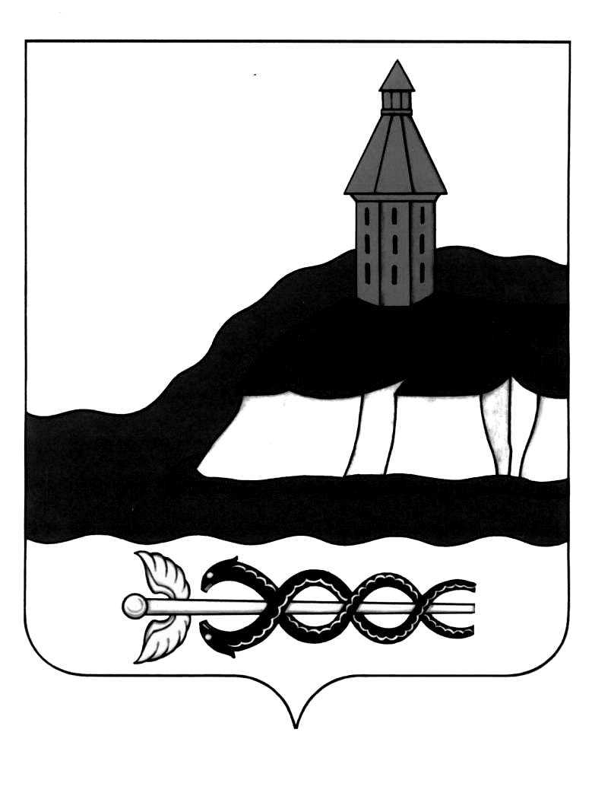
АДМИНИСТРАЦИЯ
КАЛАЧЕЕВСКОГО МУНИЦИПАЛЬНОГО РАЙОНА
ВОРОНЕЖСКОЙ ОБЛАСТИ
ПОСТАНОВЛЕНИЕ

«____»_______ 2024 г. № _____
г. Калач

Об утверждении перечня земельных участков, подлежащих бесплатному предоставлению в собственность лицам, включенным в реестр участников специальной военной операции и членов семей погибших (умерших) участников специальной военной операции, имеющих право на бесплатное предоставление в собственность земельных участков, на территории Калачеевского муниципального района Воронежской области

В соответствии с Земельным кодексом Российской Федерации, Законом Воронежской области от 13.05.2008 г. № 25-ОЗ «О регулировании земельных отношений на территории Воронежской области», постановлением Правительства Воронежской области от 30.01.2024 г. № 59 «О порядке формирования и ведения перечня земельных участков, находящихся в государственной или муниципальной собственности, подлежащих бесплатному предоставлению лицам, включенным в реестр участников специальной военной операции и членов семей погибших (умерших) участников специальной военной операции, имеющих право на бесплатное предоставление в собственность земельных участков, находящихся в государственной или муниципальной собственности», администрация Калачеевского муниципального района Воронежской области постановляет:

1.Утвердить перечень земельных участков, подлежащих бесплатному предоставлению в собственность лицам, включенным в реестр участников специальной военной операции и членов семей погибших (умерших) участников специальной военной операции, имеющих право на бесплатное предоставление в собственность земельных участков, на территории Калачеевского муниципального района Воронежской области (по состоянию на 31.12.2024 г.) согласно приложению.
2. Контроль за исполнением настоящего постановления возложить на заместителя главы администрации Калачеевского муниципального района Татарникову С. И.

Глава администрации
Калачеевского муниципального района Н. Т. Котолевский

Приложение к постановлению администрации Калачеевского муниципального района Воронежской области от ____.____.2024 г. № ________
ПЕРЕЧЕНЬ
земельных участков, подлежащих бесплатному предоставлению в собственность лицам, включенным в реестр участников специальной военной операции и членов семей погибших (умерших) участников специальной военной операции, имеющих право на бесплатное предоставление в собственность земельных участков, на территории Калачеевского муниципального района Воронежской области
№ п/п | Месторасположение земельного участка |  | Кадастровый номер | Площадь, кв. м
Индивидуальное жилищное строительство
- | - |  | - | -
Ведение садоводства
- | - |  | - | -
Ведение огородничества
- | - |  | - | -
Ведение личного подсобного хозяйства

